13.12.2018г. на отделении «ОиПП» проведёны классные часы
в группах 202, 302.
Тема классного часа: «История Конституции РФ».

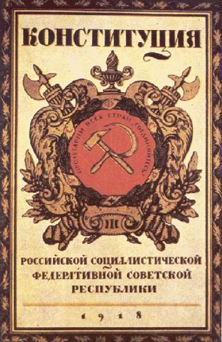

Конституция 1918г.
Принята V Всероссийским Съездом Советов в заседании от 10 июля 1918 г.
Конституция РСФСР 1918 г. - первая Советская Конституция,
первый в истории Основной Закон социалистического государства.
Она подвела итог начальному периоду строительства
Советского государства, закрепила завоевания Великой Октябрьской
социалистической революции.

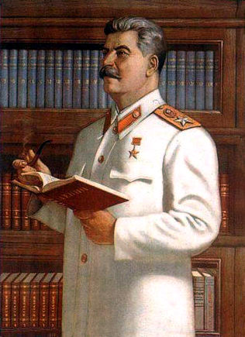
В 1924 году был создан СССР и принята его конституция.
В 1925 году по приказу И. В. Сталина создана новая Конституция РСФСР.

В Конституции:
- Было закреплено образование союзного государства.
- Подчеркивалась диктатура пролетариата.
- Подтверждались классовые права трудящихся.
- Были сформулированы только трудовые права рабочих и крестьян.

Данное мероприятие проведено библиотекарем Коваленко Л.Н.
Во время проведения классного часа использовались такие методы как: показ презентации.

